模块过关(四)
常考、易错题能力冲刺检测卷
一、我会填。(1题4分，其余每空1分，共23分)
1．按数的顺序填一填。
2．7个一和1个十合起来是( )，它比( )多2。
3．既和15相邻又和17相邻的数是( )。
4．一个一个地数，从10数到18，一共数了( )个数，从10数起，第3个数是( )。
5．15里面有1个( )和5个( )。
6．写出两道得数与10＋3的和相同的加法算式。
____________________ ____________________
7．比一比。
比多________，
比少________。
8． 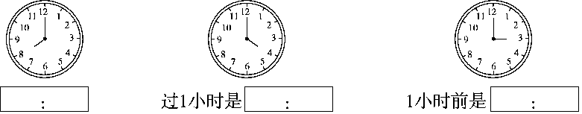
9．7＋7＝( )＋3＝5＋( )＝8＋( )
10．今天是11月11日，星期一，再过5天就是小丽的生日，小丽的生日是11月( )日，星期( )。
二、我会辨。(对的画“√”，错的画“×”)(每题1分，共5分)
1．聪聪在明明的左边，那么明明就在聪聪的右边。 ( )
2．6至少加上5，才大于10。 ( )
3．长方体和正方体都有4个面。 ( )
4．用毛笔书写“中国梦”三个字时，丽丽用了5分钟，芳芳用了2分钟，丽丽写得快些。 ( )
5．14前面的数是15，18后面的数是19。 ( )
三、我会选。(把正确答案的序号填在括号里)(每题1分，共5分)
1．如右图，花在蝴蝶的( )面。
①上 ②下 ③前
2．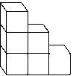是由( )个小方块搭成的。
①5 ②6 ③7
3．房子里面有( )只动物。
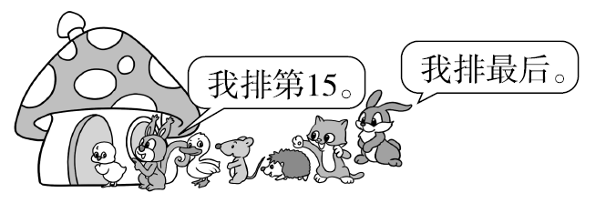
①13 ②14 ③15
4．小灰兔不可以采的两个蘑菇是( )。
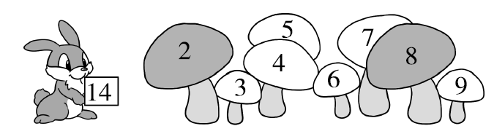
①6＋8 ②5＋7 ③5＋9
5．照图中的方式跳，第5次小兔跳到的数是( )。
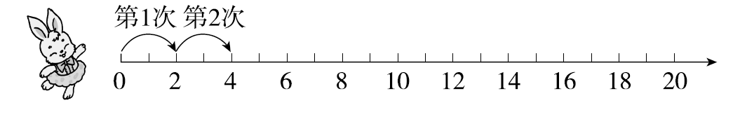
- 8 ②10 ③12
四、计算大闯关。(共26分)
1．细心算，别粗心！(每题1分，共14分)
4＋5＝ 19－7＝ 8＋8＝ 7＋4＝
10＋10＝ 8＋8＝ 3＋2＝ 15－5＝
3＋9＋7＝ 5＋6－10＝ 8＋5＋3＝
2＋4＋8＝ 15－2－3＝ 7＋9－2＝
2．在 里填上“>”“<”或“＝”。(每题1分，共6分)
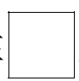
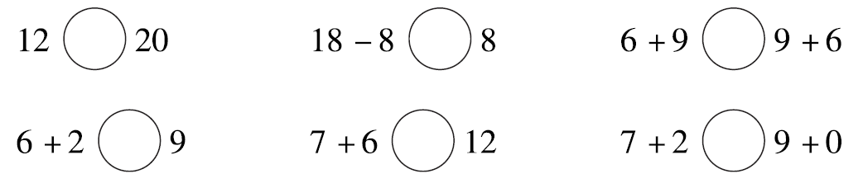
3．在 里填上合适的数。(每题1分，共6分)
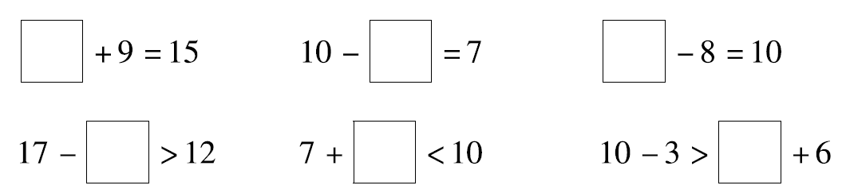

五、我会看图列式计算。(每题4分，共8分)
1．
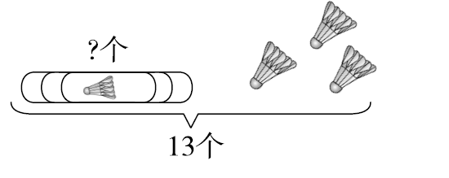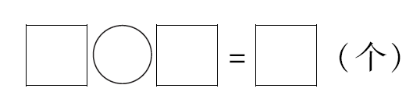
2．
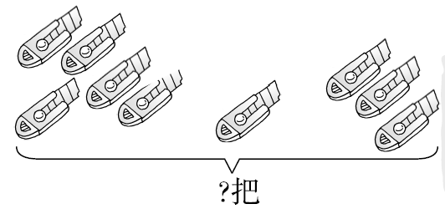
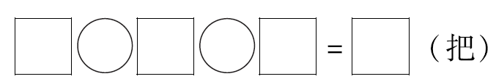
六、我会解决有趣的生活问题。(6题8分，其余每题5分，共33分)
1．
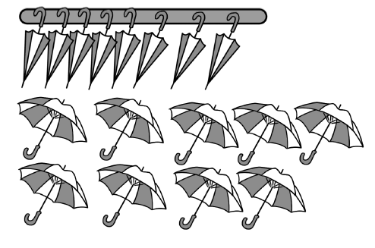一共有多少把伞?
2．
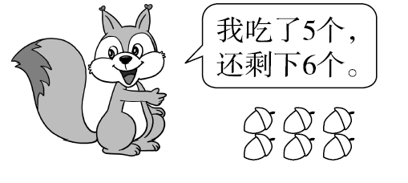原来有多少个？

3．
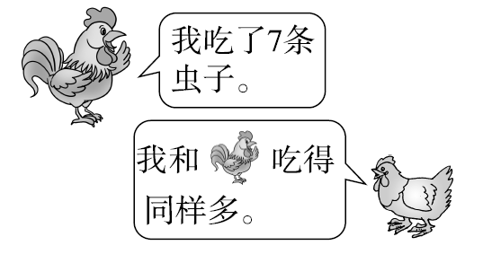 它们一共吃了多少条虫子?

4．
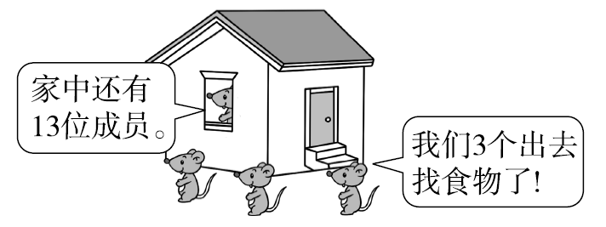一共有多少只小老鼠？
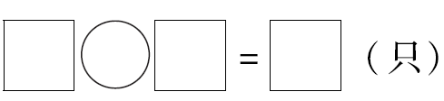
5．
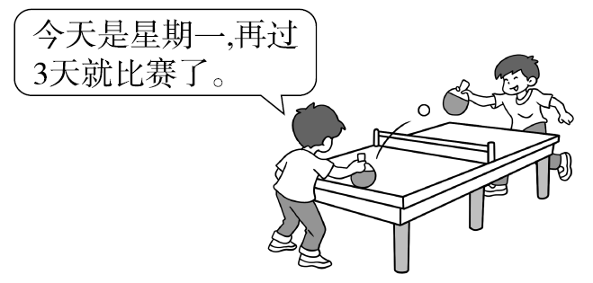比赛那天是星期几？
6．
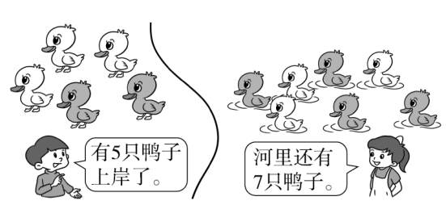
一共有多少只鸭子? 还能怎样解答？

答案
一、1．
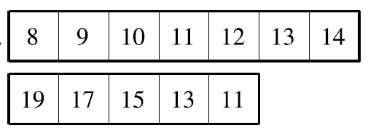
2．17 15 3．16
4．9 12 5．十 一
6．(答案不唯一)6＋7＝13 9＋4＝13
7．3 3
8．8：00 5：00 2：00
[点拨] 要养成好的学习习惯，就是看清题目条件。
9．11 9 6 10．16 六
二、1．√ 2．√
3．× [点拨] 长方体和正方体都有6个面。
4．× 5．×
三、1．② 2．②
3．① [点拨] 房子外面排第15的动物前面还有1只动物是小鸡，那么小鸡排第14，因此房子里面有13只动物。
4．②
5．② [点拨] 可以在图中直接画出来，也可以两个两个地数，还可以列式解决。
四、1．9 12 16 11
20 16 5 10
19 1 16
14 10 14
2．＜ ＞ ＝
＜ ＞ ＝
3．6 3 18
1 2 0(第4、5个空答案不唯一)
五、1．13－3＝10 2．5＋1＋3＝9
六、1．8＋9＝17 2．5＋6＝11
3．7＋7＝14 4．13＋3＝16
5．比赛那天是星期四。
6．5＋7＝12 6＋6＝12

